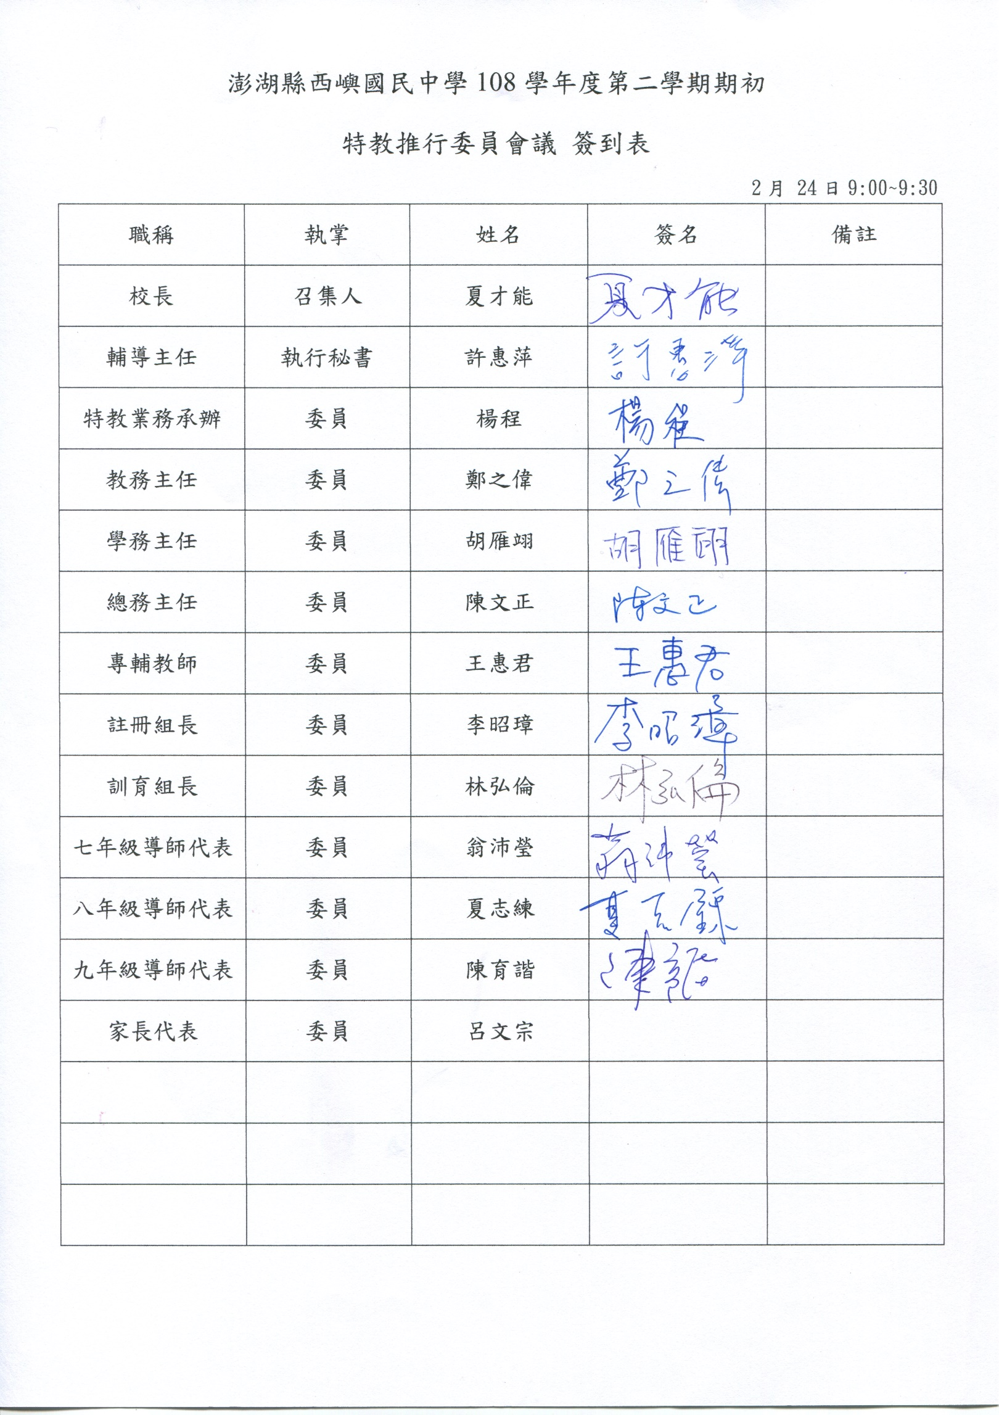

特殊教育推行委員會 會議紀錄

**壹、時間:** 109年02月24日9:00 ~10:00

**貳、地點:** 本校會議室

**參、主席:** 夏才能 校長 記錄者: 楊程

**肆、出席者:** 如簽到表

**伍、會議報告:**

1. 追蹤事項

|  |  |  |
| --- | --- | --- |
| 案由 | 決議 | 複查結果 |
| 西嶼國民中學108學年度六位特殊教育學生IEP提請檢討 | 通過 | 802呂韻璇、801陳恩堂無交通車需求。 |
| 108學年度下學期專業團隊申請需求審查 | 通過 | 902許怡萱申請語言治療服務。 |
| 108學年度下學期交通車申請資格審查 | 通過 | 家長均有能力自行接送，故不符申請資格。 |
| 108學年度適性安置審查 | 通過 | 901盧佳玄放棄適性安置入學管道、902許怡萱申請專案鑑定中。 |

1. 學生現況與需求

本學期本校特殊需求學生共六位，學生需求及相關服務如下表：

|  |  |  |  |  |  |  |  |  |  |  |  |
| --- | --- | --- | --- | --- | --- | --- | --- | --- | --- | --- | --- |
| 班級 | 學生 | 輔具 | 評量調整 | | | 交通車 | 專業團隊 | 抽離課程 | | | 外加課程 |
| 獨立考場 | 資源班試卷 | 延長考試時間 | 國文 | 英文 | 數學 |
| 702 | 許文豪 |  |  |  |  |  |  | ○ | ○ | ○ |  |
| 801 | 陳恩堂 |  | ○ |  | ○ |  |  |  |  | ○ |  |
| 802 | 呂政達 |  |  |  |  |  |  | ○ | ○ | ○ |  |
| 802 | 呂韻璇 |  |  | ○ |  |  |  | ○ | ○ | ○ |  |
| 901 | 盧佳玄 |  |  |  |  |  |  |  |  |  |  |
| 902 | 許怡萱 |  |  | ○(數) |  |  | 語言治療 | ○ | ○ | ○ |  |

**陸、提案討論**

案由一： 西嶼國民中學108學年度第2學期六位特殊教育學生IEP提請審查。

　說明： 審查西嶼國民中學108學年度第2學期六位特殊教育學生IEP。

　決議： 通過。

案由二： 西嶼國民中學108學年度第2學期特殊教育學生能力與課程需求彙整表提請審查

　說明： 審查西嶼國民中學108學年度第2學期特殊教育學生能力與課程需求彙整表

　決議： 通過。

案由三：審查西嶼國民中學108學年度第2學期學生安置適切性

　說明：901盧佳玄安置於普通班接受特教服務，其餘五位學生安置資源班，其中801陳恩堂僅

抽離數學，702許文豪、802呂政達、呂韻璇、902許怡萱，國、英、數皆抽離。

　決議：通過。

案由四：審查108學年度第2學期交通服務及專業團隊服務及跨教育階段鑑定名單。

　說明：本學期無交通服務需求。專業團隊902許怡萱申請語言治療。跨教育階段鑑定為801陳

恩堂、802呂韻璇。

　決議：通過。

案由五：審查108學年度第2學期放棄特教服務申請名單。

說明：802呂政達，家長於IEP會議中欲放棄該生之特教生身分，不接受特教服務。

決議：通過。按照作業期程與鑑定有效期限在4月份向鑑輔會提出放棄特教身分。

**柒、臨時動議:** 無。